Третий день «Неделя высоких технологий и технопредпринимательства»
В первом классе была проведена внеурочная деятельность «Наука для малышей» с применением нанотехнологий. На сегодняшний день во время развития технологий автоматизации учета и торговли вхождение любого товара в розничную сеть без наличия штрих-кода очень маловероятное. Практически все торговые сети, дистрибьюторы и торговые точки требуют наличия штриховых кодов на товарах. Поэтому любой производитель рано или поздно сталкивается с проблемой получения штриховых кодов. Также стоит отметить, что наличие штрих-кода повышает престиж издания, увеличивает интерес к нему со стороны потенциальных клиентов, особенно торговых сетей. Наша школа подписана на многочисленные детские газеты и журналы «Сабан туй», «Салават купере», « Умняшка» и другие с штрих кодом, где учащиеся с интересом выполняют разные задания во время внеурочной деятельности и на уроках.. Основное достоинство штрих- кода — это быстрое распознание сканирующим устройством закодированной информации. Для современного ребенка в условиях техногенной среды базовым навыком становиться навык использования цифровых технологий, как в повседневной жизни, так и в стенах школы.
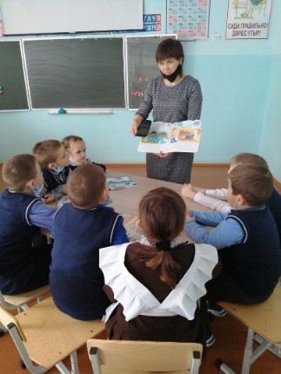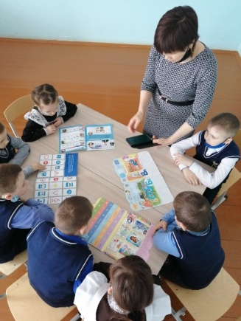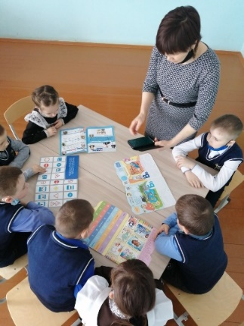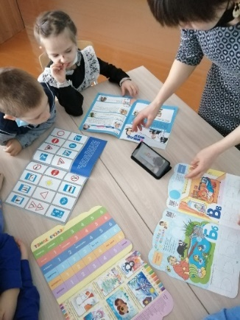
Во втором классе был проведен познавательная игра «Модели из геометрических фигур» Целью этой игры развивать пространственное воображение ,мышление ,внимание, память .Расширять кругозор учащихся, словарный запас. Воспитание нравственных качеств: доброты ,взаимопомощи, дружбы.

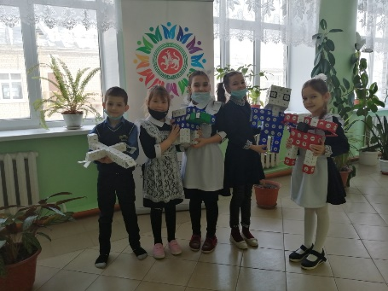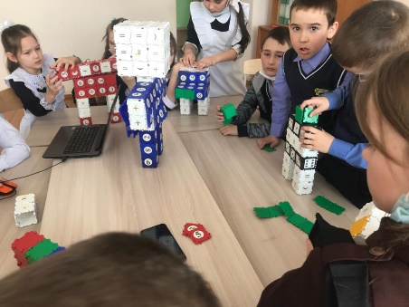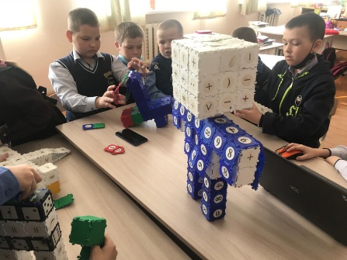
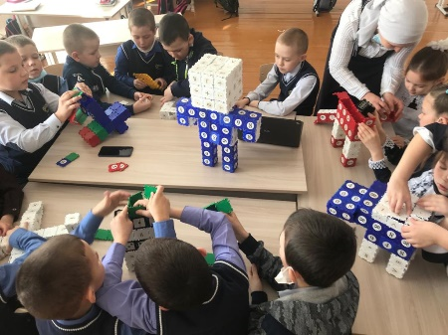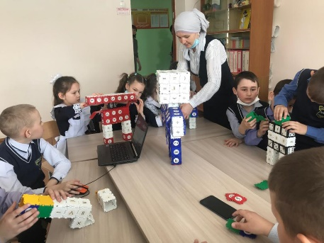

С первого класса на уроках математики учащиеся стали знакомиться с различными геометрическими фигурами. Это очень увлекло детей. Геометрические фигуры окружают каждого человека в повседневной жизни, но мы их не замечаем. С целью этого был проведен урок
«Природа говорит языком математики: буквы этого языка – круги, треугольники и иные математические фигуры».

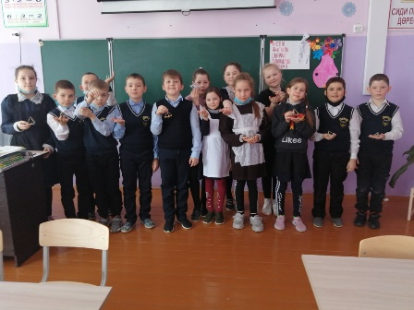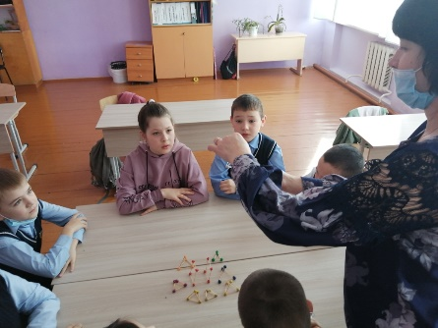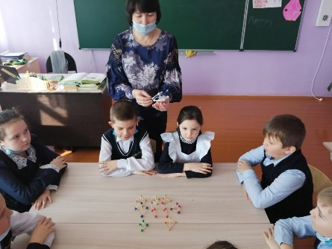

Учащиеся 4 класса разработали проект « Спортивная площадка будущего»
Цель проекта: создание условий для организации отдыха и оздоровления детей и молодежи посредством построения комплексной спортивной площадки.
Основными направлениями, по мнению учащихся, должно быть развитие досуга, связанного с занятиями спортом, создание возможностей для проведения игр (спортивных командных игр – волейбол, баскетбол, футбол). Организация досуга позволит занять детей в свободное от учёбы время, благоприятные условия для становления и развития физической культуры в школе как средства формирования физического и нравственного здоровья, духовного развития детей.

